Квиллинг « Мастер класс по изготовлению цветов»
https://youtu.be/-bso35iYEXE

Квиллинг «Ажурная тарелочка»
https://ok.ru/video/10119021953

Квиллинг «Герберы»
https://youtu.be/aMRLY-x-ha8

Квиллинг «Картины»
https://youtu.be/Mh71HCA32Io

Квиллинг «Колокольчики»
https://youtu.be/lLSLGOglnHM

Квиллинг «Стрекоза»
https://youtu.be/hR6DdAYlRQ8

Квиллинг «Поделки длядетей»
https://youtu.be/CsVUcqpBVZM

Квиллинг «Бархатные цветы»
https://youtu.be/Co4y2t0e_mM

Квиллинг «Божья коровка»
https://youtu.be/vbUUTwZZj1U

Квиллинг «Обезьянка»
https://youtu.be/BgaaoaUVpCA

Яркая ваза в технике квиллинг!
Очень просто и оригинально 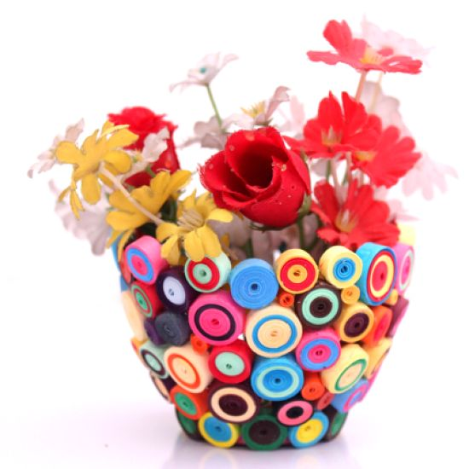

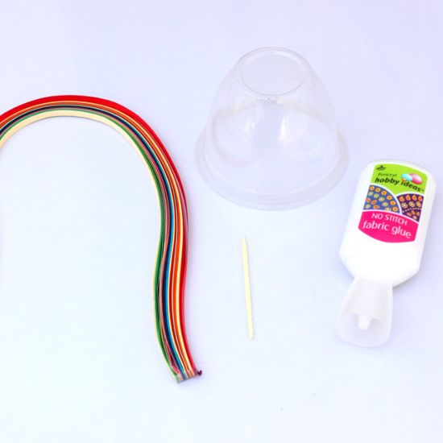 | 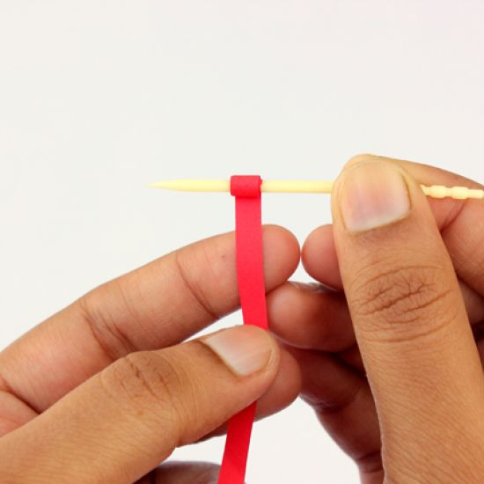 | 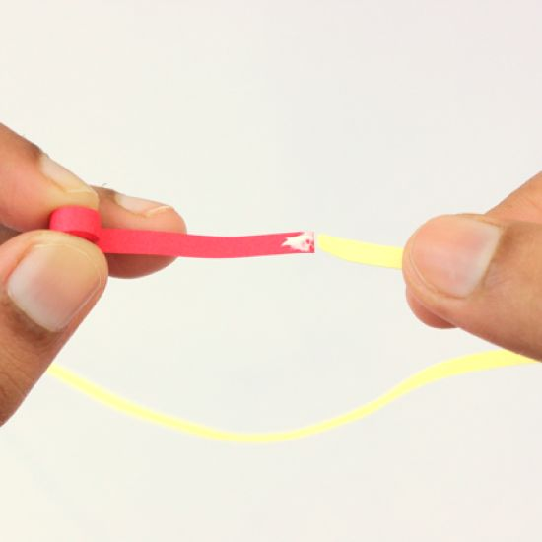
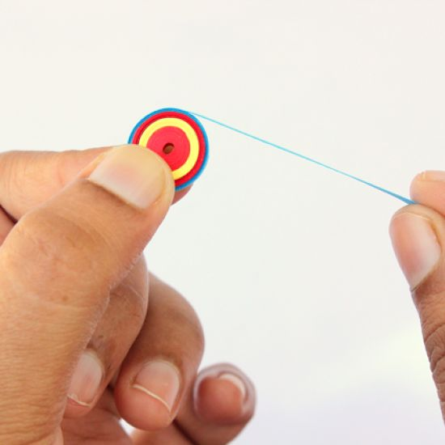 | 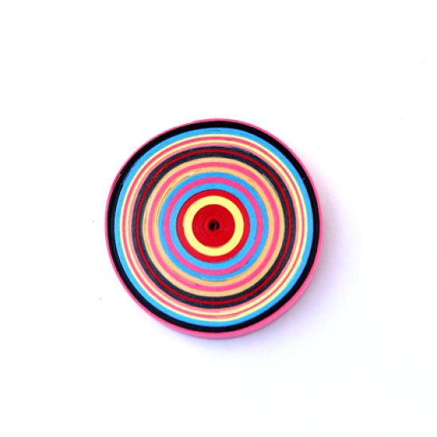 | 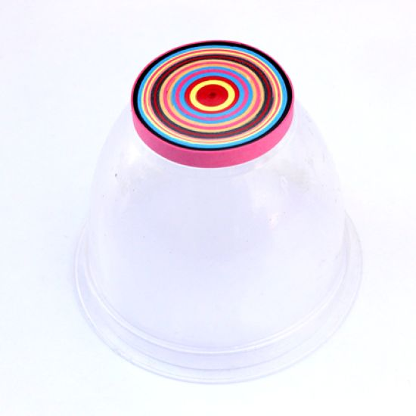
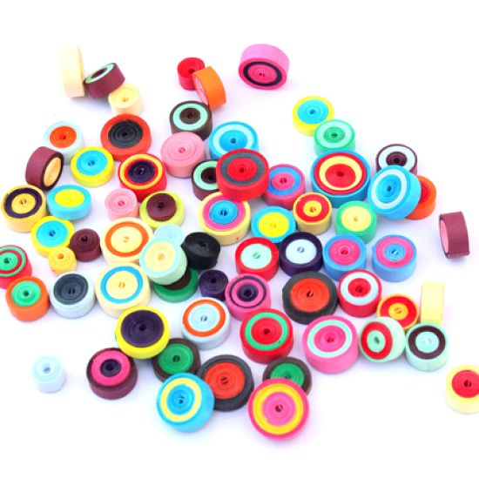 | 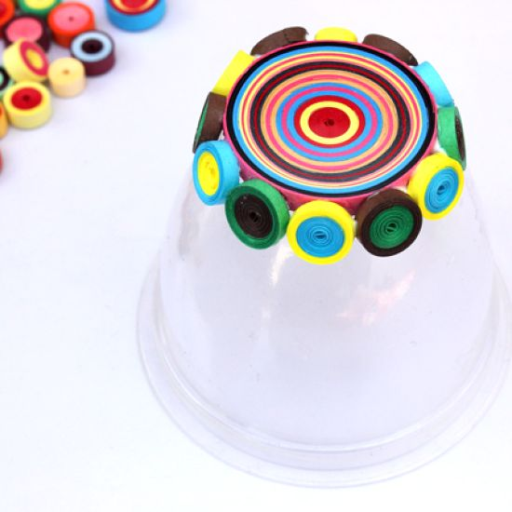 | 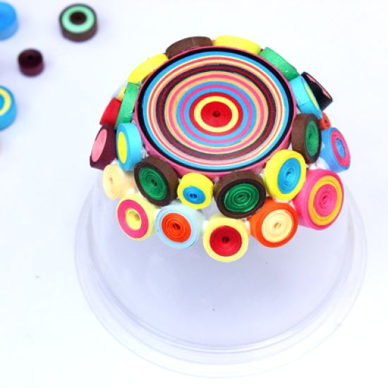
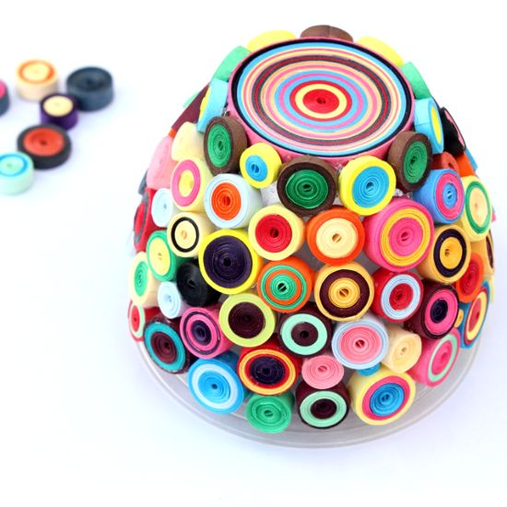 | 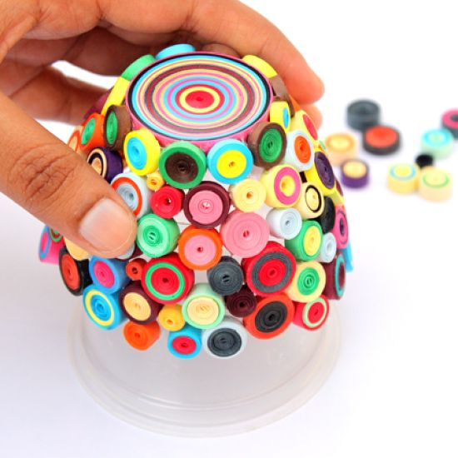 | 